MAJ (Family )
Materiały zawierają słownictwo dla wszystkich grup wiekowych
LINKI DO PIOSENEK I SŁOWNICTWA
https://www.youtube.com/watch?v=VvrG4JguNQk&feature=emb_title
https://www.youtube.com/watch?v=YJyNoFkud6g
https://www.youtube.com/watch?v=G6k7dChBaJ8
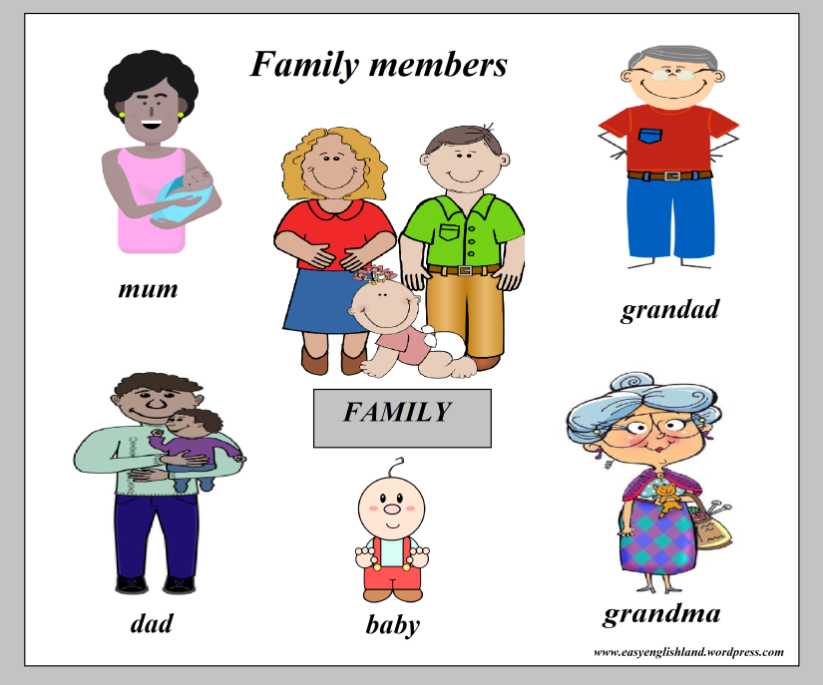
Wierszyk : Rhyme
Mommy , Mommy !
I am sick !
Call the doctor!
Quick, quick!

